SM_1790_OSUNA_C175_D50-51

1790, junio, 7-12. Madrid.

Manuel de Ascargorta, criado de la duquesa de Arcos María Josefa Pimentel Téllez-Girón, intercambia correspondencia con Gerardo de la Rosa, archivero, solicitando el primero las ordenanzas del hospital de la Misericordia de Marchena, remitiendo el segundo las constituciones de 1552 y 1593, las adiciones de 1765 y varias bulas relativas a dicha institución.

A.- Archivo Histórico de la Nobleza, OSUNA,C.175,D.50-51¹. Unidad Documental compuesta de dos diplomas y 5 imágenes en PARES (D.50 en imág. 1-3; D.51 en 4-5).

Versión Scripta manent: Raúl Villagrasa-Elías²
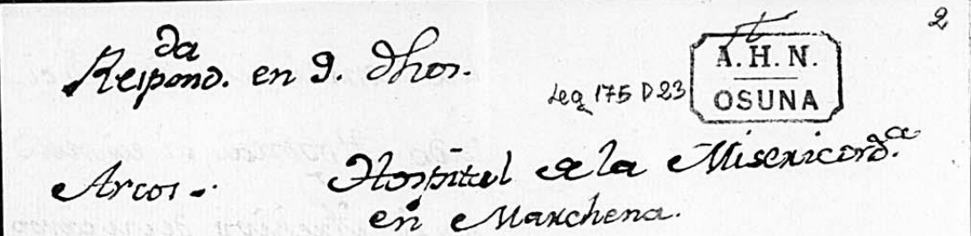

© MECD. Archivos Estatales (España)

¹ Enlace en PARES http://pares.mcu.es/ParesBusquedas20/catalogo/description/4626038?nm [consulta: junio 2022]: Cartas de Manuel Ascargorta a Genaro de la Rosa sobre la necesidad de una copia de las constituciones del Hospital de la Misericordia de Marchena (Sevilla) para que la [XII] duquesa de Arcos, [María Josefa Pimentel Téllez-Girón], tome resolución sobre la admisión y asistencia de los enfermos en dicho hospital. Como se apreciará en la carpetilla de archivo, esta UD no recoge los diplomas que se mencionan en ella, sino que se cita la documentación enviada por el archivero de finales del siglo XVIII.
² Dicho documento forma parte de la tesis doctoral que está realizando Raúl Villagrasa-Elías en la Universidad de Zaragoza (Campus Iberus) sobre la asistencia hospitalaria en la península ibérica en los siglos XIV-XVI bajo la dirección de Cristina Jular Pérez-Alfaro y Concepción Villanueva Morte.
Imagen 1/5
Portadilla de archivo:

Hospital de la Misericordia, y obra pia de Niños expósitos de la Villa de Marchena.
S.^{n} Lorenzo el R.^{l} 23 de octubre de 1765. N.º 5

Decreto original expedido por el Exc.^{mo} S.^{r} D.^{n} Antonio Ponze de Leon, Duque de Arcos, Maqueda, Naxera, y Baños, prescribiendo las Reglas y modo de Administrar las Rentas del Hospital de la Misericordia, y obra pia de Niños expositos de la Villa de Marchena, su conbersion y sueldo es que deben gozar los sirvientes de él.
Acompaña un Papel de Adiciones a dicho Decreto, por posteriores resoluciones tomadas por S. E.
Ygualmente acompañan copias autorizadas de las constituciones, que para el mejor reximen y gobierno de el citado Hospital se formaron en los años de 1552 y 1593.
al pie: a lápiz: Leg 175²³ sello: A.H.N. OSUNA

Imagen 2/5
D.50:
+
Respondida en 9 de junio. (?) a lápiz: Leg 175 D23 sello: A.H.N. OSUNA /
Arcos. Hospital de la Misericordia / en Marchena. /

(columna izquierda) Muy Señor mío. Paso a / manos de VM /el decreto y\ (tachado: las) cons-/tituciones originales del / hospital de la Miseri-/cordia de la villa de / Marchena, que Vuestra Merced me / pide en su papel de / 7 de este mes, y un / papel de adiciones / puestas posteriormente / por el duque difunto / don Antonio, de cuyos / documentos se servirá / Vuestra Merced /avisarme\ haverlos recibido / para resguardo de esta / oficina. /
Deseo complacer / a Vuestra Merced, y que nuestro Señor le guarde. /
Madrid 9 junio de 1790.
(columna derecha) Muy Señor mío: para que / la condesa duquesa, mi Señora, / pueda tomar resolución con / el devido conocimiento so-/bre ciertos puntos que la / exijen en quanto a la ad-/misión y asistencia de / los enfermos en el hospi-/tal de la Misericordia de / la villa de Marchena, de / que es Su Excelencia Patrona; se ha de serbir Vuestra Merced dirijirme // (fol. 2v.) (img. 3/5)
(columna izquierda en blanco)
(prosigue columna derecha) las constituciones del ci-/tado hospital, si existen / en el Archivo de su cargo, / y las ordenanzas que hubie-/re para su gobierno. / Deseo complacer a / Vuestra Merced y que Nuestro Señor guarde / su vida muchos años. Madrid / 7 de junio de 1790. /
Beso las manos de Vuestra Merced, su / más afecto servidor y amigo. /
Rúbrica: Manuel de Ascargorta

Señor don Genaro de la Rosa

Imagen 4/5
D.51:
+
Mui Señor mío: con / el papel que Vuestra Merced de 9 del / presente he recivido las / constituciones del hospi-/tal de la Misericordia / de la villa de Marchena / echas en 2 de junio de / 1552: las echas en 26 de / abril de 1593: el decreto / de adicciones puestas por / el señor duque don Antonio / en 23 de octubre de 1765; y / un quaderno de varios (margen: sello: A.H.N. NOBLEZA / a lápiz: OSUNA, Leg. 175, D21) // (fol. 3v.) (img. 5/5) puntos consultados a / Su Excelencia por la Junta de dicho / hospital sobre declaración / de algunas resoluciones / del citado decreto; cuyos / documentos quedan en / mi poder, y debolveré a / Vuestra Merced luego que se hayan / tomado las noticias que / se necesitan; pero hecho / menos la fundación del / mismo hospital, y no / diciéndome Vuestra Merced si existe, / o no, en ese Archivo, / espero que si existe me la / remita, o en su defecto (margen: se le remitieron las bula del papa Julio 3º, Sixto 5º y Clemente 8º en 4 instrumentos en 15 de junio de 1790: firma sencilla de Genaro de la Rosa) // (fol. 4r.) se sirva decirme lo que / supiere de ella. /
Quedo con el mayor / afecto a la disposición / de Vuestra Merced, cuya vida guarde / Dios muchos años. Madrid / 12 de junio de 1790. /
Beso las manos de Vuestra Merced su / más afecto servidor y amigo. /
Rúbrica: Manuel de Ascargorta /

Señor don Genaro de la Rosa.
*************

